Мета уроку:
поглибити знання школярів про воду, ознайомити їх з основними властивостями води, видами води на Землі
розвивати пам’ять, увагу, мислення учнів, логічне мислення, відпрацьовувати навички пошукової діяльності, спостереження, учити робити висновки, залучати школярів до активної участі в навчально-виховному процесі, узагальнювати знання про явища природи, установлювати причинно-наслідкові зв'язки, розвивати навички дослідницької діяльності та спостереження, пізнавальну активність учнів;
- виховувати пізнавальний інтерес, самостійність, організованість і відповідальність за виконану роботу.
Тип уроку: урок узагальнення.
Очікувані результати: учні називають властивості води, види води на Землі; описують воду, можуть доповісти про результати власних спостережень і дослідів, аналізують отриману інформацію, виокремлюють головне від другорядного.
Обладнання: таблиці, мультимедійна презентація, відео фрагменти, карточки, ілюстрації.

Хід уроку
1 Організаційний момент.
Вода
А вода це справжнє диво!
Як прожити без води?
З нею ми завжди щасливі,
З нею в нас нема біди.
Є вода — ростуть рослини:
Ліс, сади, рясні поля.
Це чудово для людини
І радіє вся Земля.
Плавають в водичці діти,
Риби у воді живуть.
Розцвітають в лузі квіти.
І рясні дощі ідуть.
Кругообіг повсякчасно
На Землі вода веде.
Тож з водою всім прекрасно
І біди нема ніде!

1.1. Хвилинка спостережень
Фіксування погоди дня у календарях.
1.2. Перевірка домашнього завдання
1. Природничий диктант.
1) Територія суші, що має рівну поверхню, — це... (рівнина).
2) Рівнини поділяються на... (низовини і височини).
3) Низовини позначають на карті... (зеленим кольором).
4) Височини позначають на карті... (жовтим і світло-коричневим кольорами).
5) Невелике заглиблення з крутими схилами — це... (яр).
6) Гори — це... (ділянки земної поверхні, що високо підняті над рівнинами).
1.3. Актуалізація опорних знань учнів
Відгадати загадку.
Відома звіку рідина, усяк її вживає, Буває хмаркою вона, пушинкою буває, Бува, як скло крихка, тверда... Звичайно — це. (вода).
- Що б змінилось на Землі, якби зникла вода? Чому?
- Як і для чого людина використовує воду?
- Де у природі є вода?
- Яким кольором на карті і глобусі позначають воду?
Як можна одним словом назвати моря, річки, озера? (Водойми)
1.4. Мотивація навчальної та пізнавальної діяльності.
Я знаю, що всі ви надзвичайно любите бавитися біля води, адже не знайдеться людини, яку б не вабила до себе морська стихія, не чарувала бездонна блакить хвиль, не захоплював крик морських чайок.

2. Основна частина:
2.1. Вивчення нового матеріалу
Без води немає життя, вода є в кожній живій істоті. Без їжі можна прожити набагато довше, ніж без води. Людина і більшість тварин майже на 2/3 складаються з води, а деякі рослини — на 4/5. Вода займає 2/3 поверхні земної кулі, і тільки 1/3 припадає на сушу. Вода є в океанах і морях, річках і озерах, під землею і в ґрунті.
Океани, моря, річки, озера, болота, ставки, джерела, водосховища — це водойми. Розрізняють штучні і природні водойми. Природні водойми утворились без участі людини. Водойми, що утворені людиною, називаються штучними.

сніжинка дощ
життя
Вода - це водойми
голуба планета Земля
джерело фонтан

2.2. Конкурс «Ребуси».

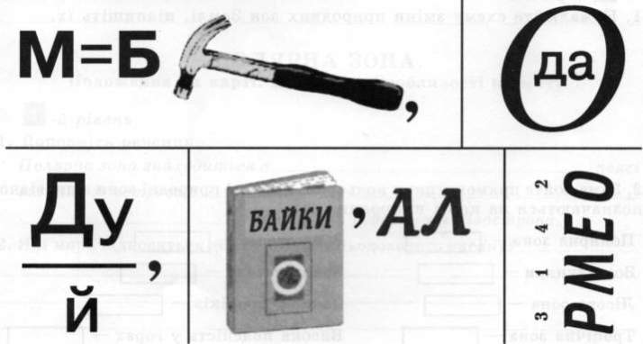

2.3. Фізхвилинка
Раз – підняти руки вгору,
Два –нагнутися додолу,
Не згинайте, діти, ноги,
Як торкаєтесь підлоги,
Три, чотири – прямо стати,
Будем знову починати.
Хто зуміє присідати
І ногам роботу дати?
Раз – піднялись, два – присіли,
Хай мужніє наше тіло.
Хто втомився присідати,
Може вже відпочивати.
Руки в боки, руки так,
Руки вгору, як вітряк.

2.4. Слухання казки.
КРАПЛЯ РОСИ
Рано-вранці на квітці троянди прокинулась Крапля роси.
- Як я тут опинилась? — замислилася Крапля.— Увечері ж була високо в небі. Як я потрапила на землю?
І захотілось їй знову в небо.
Пригріло сонечко. Випарувалась Крапля, піднялася високо в небо блакитне, до самого Сонечка. Там — тисячі інших крапель! Зібрались вони в темну хмару й заступили Сонечко.
- Чого ви мене заступили від людей? — розгнівалось Сонечко. І послало на темну хмару вогненну стрілу. Вдарила вогненна стріла, загримів грім. Злякалась темна хмара й розсипалась. Пішов дощ. Упала крапля на Землю.
- Дякую тобі, Крапле,— сказала Земля.— Я так скучила за тобою! 2. Інтерактивна технологія навчання «Коло ідей».
- Зосередьте свою увагу! Послухайте, будь ласка, запитання. Через 3 хвилини я надам вам слово. Отже:
- Де взялася Крапля вранці на троянді і як вона змогла піднятися знову високо в небо до самого Сонечка?
2.5 Завдання « Подорож краплинки» замалювати кругообіг води в природі»

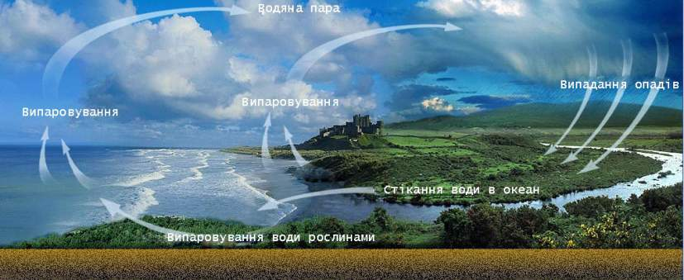

2.6. Гра « Водограй ».
- Покажіть зелену картку, якщо твердження правильне, червону- якщо помилкове.
- Сніг – рідкий стан води.
- Вода синього кольору.
- Вода текуча.
- Вода не має власної форми.
- Вода безбарвна.
- Вода має приємний солодкуватий запах.
- Вода на морозі розширюється.
- Вода прозора.
- Газоподібний стан води – це пара.
- Сік рослин – це природні розчинник.
- Мінеральна джерельна вода – це побутовий розчин.
- Вода – рідина переходить у твердий стан при охолождені.

2.7. Завдання від « Хмаринки »
Утвори вислів: « Вода – найдивовижніший мінерал на Землі.
2.8. Розгляд плакатів « Водойми України »

2.9. Конкурс «Загадкова торбинка»
Учні по черзі витягують з торбинки номерки запитань, на які мають дати відповідь.
1. Тече, тече — не витече. Біжить, біжить — не вибіжить. (Річка).
2. Навколо вода, а з питвом біда. (Море),
3. Не море, не земля, кораблі не плавають і людям ходити не можна. (Болото).
4. Посеред поля лежить дзеркало: скло блакитне, рама зелена. (Озеро).
5. М`якша від вовни, а прориває скелі. (Вода).
6. Сама вода, а по воді плаває. (Айсберг).
Вчитель:А наступний наш конкурс

2.10.Конкурс "Знайди більше помилок в розповіді".
(Зустріч з Незнайкою.)

Допущені неточності:
- Ф.Магеллан не повернувся додому після першого навколосвітнього плавання тому, що загинув у сутичці з місцевими жителями на Філіппінських островах.
- Свою подорож Магеллан почав з Європи.
- Південна Америка знаходиться на півдні.
- Індіанці — місцеві жителі Північної Америки, так їх назвав Колумб.
- Патагонія так названа тому, що у місцевих жителів були довгі ступні.
- Ця протока — Магелланова, а океан — Тихий, а не Індійський.
- Острів названий так тому, що був відкритий саме на Пасху.
- Острів Пасха лежить у Тихому океані, а подорож почали з Атлантичного.

2.11. Фізхвилинка
Встаньте, діти, посміхніться
І до сонця потягніться.
В різні боки нахиліться,
Раз — присядьте, два — присядьте
І за парти тихо сядьте

2.12. Конкурс «Кросворд».

Розгадайте кросворд «Водні джерела». Якщо ви правильно розгадаєте кросворд, то у виділених клітинках отримаєте назву штучного водного джерела, зробленого людиною.
1. Зимою ховаюсь, весною з'являюсь, літом веселюсь, осінню спати лягаю. (Річка).
2. Не вода і не сума, на човні не попливеш і ногами не підеш. (Болото).
3. Місце впадання ріки в море. (Дельта).
4. Водний потік, який падає з великої висоти з шумом. Притаманний гірським річкам. (Водоспад).
5. Холодна чиста вода, яка виходить з-під землі на поверхню і вимиває для себе заглиблення. (Джерело).
б. Залишки давніх русел річок на терасах або в заплаві річки. (Стариця).
7. Природні водойми, які не з'єднуються ні з морем, ні з океаном, бувають стічні або безстічні. (Озеро).
8. Сніг, перетворений у прозорий блакитний лід. (Льодовик).

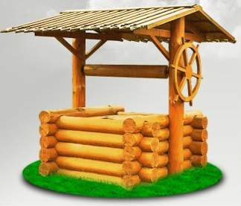
11
2

3
4

5

6

7

8

2.13. Конкурс « Чорна скринька»
Відгадавши загадку ви дізнаєтесь, що знаходиться в чорній скриньці.

У воді родиться, але води боїться. ( сіль )
2.14. Конкурс « Пляшкова пошта «»

1.На якій планеті ми живемо? (Земля).
2.Модель земної кулі. (Глобус).
3.Скільки є океанів на Землі? Назвіть їх.
4.Хто відкрив Америку? (Х. Колумб)
5.Чого більше на земній кулі – води чи суходолу? (Води).
6.Водна оболонка Землі. (Гідросфера).

7.Яку форму має Земля? (Кулі).
8.Як називається прилад для визначення сторін горизонту? (Компас).
9.Скільки є материків на Землі? Назвіть їх.
10.Хто здійснив першу навколосвітню подорож? (Ф, Магеллан).
11.Який колір переважає на глобусі і карті? (Блакитний).
12.Що позначено на глобусі і карті блакитним кольором? (Вода).

2.15. Робота в парах. Дидактична гра « ТАК або НІ » (поставити знаки «+», якщо згодні із твердженням, і «—», коли не згодні).
1) Вода — найбільш поширена речовина на землі. (+)
2) Вода є всюди: в морях, океанах, ґрунті, річках, повітрі. (+)
3) Вода може бути лише в двох станах. (—)
4) Життя на Землі є можливим без води. (—)
5) Вода входить до складу живих організмів. (+)
6) Водойми бувають природними і штучними. (+)
7) Ріка Дніпро бере свій початок в Україні. (—)
8) Азовське море є глибшим за Чорне. (+)
9) Найбільшим прісним озером України є озеро Ялпуг. (+)
3. Заключна частина:
3.1. Підсумок уроку
Про що йшла мова на уроці?
Що сподобалось найбільше?
3.2. Оцінювання навчальних досягнень учнів.
3.3. Домашнє завдання
І - Опрацювати статтю «Водойми України», підготувати відповіді на запитання.
ІІ – Читати запис в зошиті
3.4. Підготовка до перерви.
Комунальний заклад «Балаклійська спеціальна загальноосвітня школа – інтернат І – ІІ ступенів Харківської обласної ради »

Відкритий урок
з географії в 7-Б класі
«Вода в найближчому оточенні»

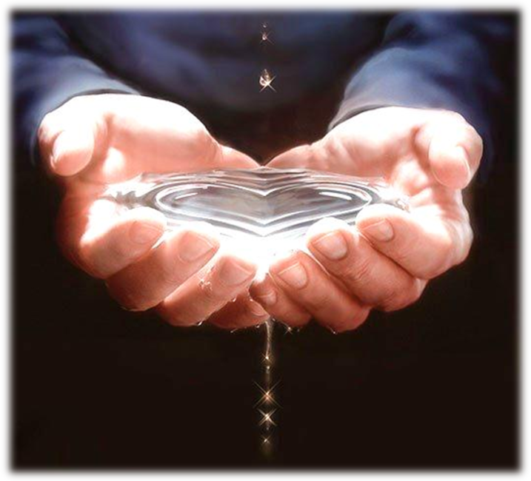

Виконала вчитель: Одерій Н.І.
2014 - 2015

